Gludedd

Mae’r adnodd hwn yn rhan o’n casgliad helaeth o arbrofion cemeg ymarferol edu.rsc.org/adnoddau/ymarferol. Mae taflenni i fyfyrwyr a sleidiau ystafell ddosbarth hefyd ar gael yn rsc.li/3R3P5Jb

Yr hyn sy’n rhan o’r adnoddau
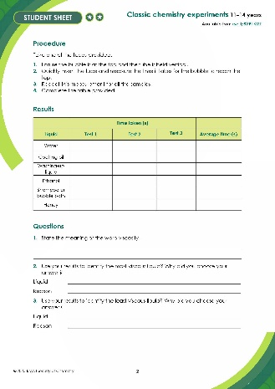 | 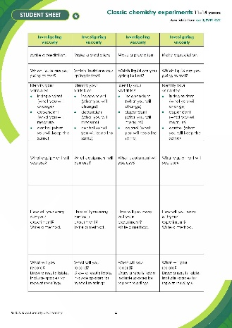 | 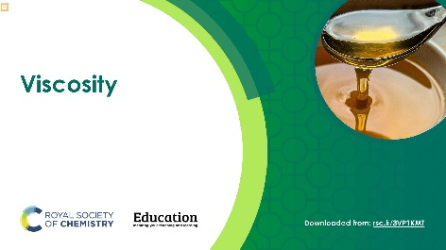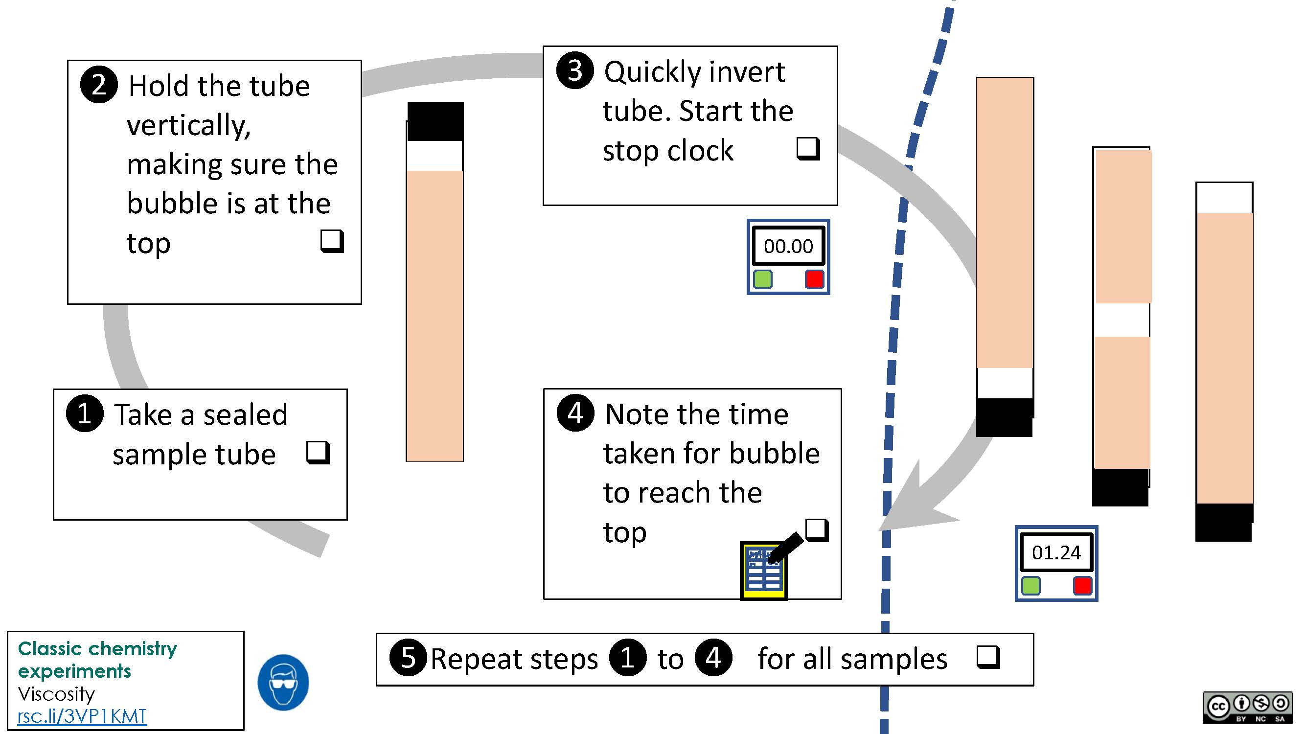
Taflen safonol i fyfyrwyr: dull ysgrifenedig, rhestr offer a diagram ac yna cwestiynau ynghyd â lle gwag ar gyfer atebion ysgrifenedig. | Taflen â sgaffaldio i fyfyrwyr: mae cwestiynau dilynol yn rhoi mwy o gymorth, gan gynnwys cwestiynau ar ffurf llenwi’r bylchau a stribed strwythur ar gyfer atebion ysgrifenedig hirach. | Cyflwyniad: sleidiau gwers gan gynnwys gweithgareddau cychwynnol, dull ysgrifenedig, cyfarwyddiadau integredig a chwestiynau dilynol

Amcanion dysgu
- Cymharu gludedd gwahanol hylifau drwy wneud arsylwadau gofalus.
- Cymhwyso eich dealltwriaeth o ronynnau i esbonio eich arsylwadau.
- Dylunio arbrawf.

Bydd dysgwyr yn cyflawni amcanion 1 a 2 wrth iddynt gynnal yr arbrawf, cwblhau tabl canlyniadau ac ateb cwestiynau 1−3 ar y daflen waith i fyfyrwyr .

Bydd dysgwyr yn cyflawni amcan 3 drwy ateb cwestiynau 4−6 yn gywir ar y daflen waith i fyfyrwyr.

Bydd dysgwyr yn cyflawni amcan 4 drwy ateb cwestiynau 7−8 ar y daflen waith i fyfyrwyr.

Cyflwyniad

Rhowch set o diwbiau unfath i’r dysgwyr, pob un yn cynnwys hylif gwahanol, a chyfarwyddwch nhw i fesur yr amser y mae’n ei gymryd i swigen godi drwy’r hylif. Defnyddir hyn i gymharu gludedd yr hylifau.

Sgaffaldio

Ceir dwy fersiwn o’r daflen waith i fyfyrwyr:
- Mae Lefel 1 (µ) yn cynnig sgaffaldio a chymorth ychwanegol, megis cwestiynau ar ffurf llenwi’r bylchau a stribed strwythur i helpu i ddylunio arbrawf;
- Mae Lefel 2 (µµ) yn cynnwys cwestiynau tebyg ond gydag atebion testun rhydd.

Mae cyfarwyddiadau integredig wedi’u cynnwys yn y cyflwyniad.

Nodiadau i’r athro

Dechreuwch y wers hon drwy ddarganfod beth mae dysgwyr eisoes yn ei wybod am ludedd. Defnyddiwch y delweddau ar sleid 3 o’r cyflwyniad neu arllwyswch gwpl o hylifau gwahanol i mewn i ficer i hyrwyddo trafodaeth a gwneud yn siŵr bod y dysgwyr yn deall y term.

Gofynnwch i’r dysgwyr gynnal y prawf ymarferol mewn grwpiau bach o ddau neu dri. Anogwch y dysgwyr i gynnal arbrofion ailadrodd a chyfrifo’r amser cymedrig ar gyfer pob hylif. Er mwyn i’r canlyniadau fod yn ailadroddadwy, atgoffwch y dysgwyr i amseru pob hylif gan ddefnyddio dull cyson – e.e. mesurwch yr amser o wrthdroi’r tiwb nes bod y ‘swigen yn cyrraedd y brig yn gyntaf’. Atgoffwch y dysgwyr sut i gyfrifo’r amser cymedrig, os oes angen.

Nodiadau i’r technegydd

Darllenwch ein canllawiau safonol ar iechyd a diogelwch a chynhaliwch asesiad risg cyn cynnal unrhyw brawf ymarferol byw: rsc.li/4oFZoih

Offer (fesul grŵp)

Cyfarpar
- Stopwatsh
- Tiwbiau wedi’u selio o wahanol hylifau

Cemegion

Dewiswch o’r canlynol:
- Dŵr
- Olew coginio
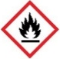
- Hylif golchi llestri
- Ethanol (PERYGL: hylif ac anwedd hynod fflamadwy)
- Siampŵ neu ewyn ymolchi
- Mêl

Offer diogelwch
- Cyfarpar amddiffyn y llygaid: sbectol ddiogelwch i EN166F

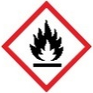
Diogelwch a pheryglon
- Mae ethanol yn fflamadwy, gwnewch yn siŵr nad oes fflamau noeth na ffynonellau tanio eraill
(gweler Cerdyn Peryglon CLEAPSS HC040a/SSERC)

Atebion
- Taflenni Lefel 1 a Lefel 2

Mae gludedd yn mesur pa mor anodd yw hi i hylif lifo. Mae hylifau â gludedd uwch yn ymddangos yn ‘fwy trwchus’ neu’n fwy ‘gludiog’ na’r rhai â gludedd isel.

- Taflenni Lefel 1 a Lefel 2

Hylif – mae’n dibynnu ar yr hylifau a ddefnyddir ond y tebyg yw mai’r mêl neu’r siampŵ fydd hi.

Rheswm – cymerodd y swigen yr amser hiraf i godi drwy’r hylif.

- Taflenni Lefel 1 a Lefel 2

Hylif – mae’n dibynnu ar yr hylifau a ddefnyddir ond y tebyg yw mai’r ethanol fydd hi.

Rheswm – cymerodd y swigen yr amser byrraf i godi drwy’r hylif.

- Taflen Lefel 2
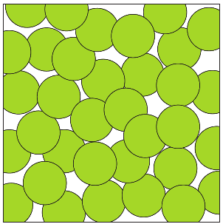
Taflen Lefel 1

C

- Taflenni Lefel 1 a Lefel 2

Mae’r gronynnau’n llithro dros ei gilydd.
Maen nhw’n llifo o’r botel i’r badell ffrio.

- Taflenni Lefel 1 a Lefel 2

Mae dŵr yn llai/mwy gludiog nag ewyn ymolchi am fod llai/mwy o rymoedd atyniad o fewn/rhwng moleciwlau’r dŵr na’r rhai o fewn/rhwng gronynnau’r ewyn ymolchi. Mae hyn yn ei gwneud hi’n haws i foleciwlau’r dŵr lifo na gronynnau’r ewyn ymolchi.

- Taflenni Lefel 1 a Lefel 2

Bydd y gludedd yn lleihau. Wrth i’r gronynnau yn yr hylif ennill mwy o egni cinetig, bydd yn haws goresgyn grymoedd atyniad rhwng y gronynnau.

- Gweler stribed strwythur

Atebion
Ymchwilio i ludedd | Ateb a awgrymir/pwyntiau i’w cynnwys
Ysgrifennwch ragfynegiad. | Fy rhagfynegiad i yw y bydd gludedd hylif yn lleihau wrth i’r tymheredd gynyddu.
Pa hylif rydych chi’n mynd i’w brofi? | Gellid defnyddio unrhyw un o’r hylifau a ddefnyddiwyd yn yr arbrawf blaenorol.
Nodwch eich newidynnau:  - annibynnol (beth fyddwch chi’n ei newid)  - dibynnol (beth fyddwch chi’n ei fesur)  - rheolydd (beth fyddwch chi’n ei gadw yr un fath) | Newidyn annibynnol – tymheredd.  Newidyn dibynnol – yr amser mae’n ei gymryd i’r swigen deithio drwy’r hylif.  Newidyn rheolydd – cyfaint yr hylif a’r swigen.
Pa offer y byddwch chi’n ei ddefnyddio?  Tynnwch ddiagram. | - Stopwatsh  - Tiwbiau wedi’u selio o hylif a ddewiswyd  - Thermomedr  - Baddon dŵr sy’n ddigon mawr i ddal tiwb wedi’i selio  - Tegell i gynhesu dŵr
Sut byddwch chi’n cynnal eich arbrawf?  Ysgrifennwch ddull. | - Gwnewch faddon dŵr trwy lenwi twb â dŵr poeth o’r tegell.  - Rhowch y tiwb wedi’i selio yn y baddon dŵr a chofnodwch y tymheredd.  - Tynnwch y tiwb wedi’i selio o’r baddon dŵr a gwnewch yn siŵr bod y swigen ar y brig a bod y tiwb yn cael ei ddal yn fertigol.  - Trowch y tiwb wyneb i waered yn gyflym a mesurwch yr amser y mae’n ei gymryd i’r swigen gyrraedd y brig.  - Gwnewch o leiaf ddau ddarlleniad ailadrodd.  - Rhowch y tiwb wedi’i selio yn ôl yn y baddon dŵr, ychwanegwch ychydig o ddŵr oer a chofnodwch y tymheredd.  - Ailadroddwch gamau 3−5 nes bod gennych ddarlleniadau ar 5 tymheredd gwahanol.
Beth fyddwch chi’n ei gofnodi?  Tynnwch dabl canlyniadau.  Cofiwch gynnwys lle ar gyfer darlleniadau ailadrodd.
  Tymheredd (ºC) | Amser (e)
  Tymheredd (ºC) | Prawf 1 | Prawf 2 | Prawf 3

